МКУ НОВОСИБИРСКОГО РАЙОНА «ЦБС»
ЦЕНТР ПРАВОВОЙ ИНФОРМАЦИИ

ПРАВОВОЙ ДАЙДЖЕСТ
ВЫПУСК 9 (сентябрь)

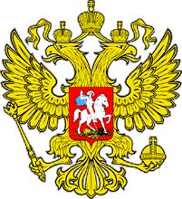

Дайджест содержит статьи по правовой тематике из периодических изданий, находящихся в фонде Центральной районной библиотеки

Краснообск
2019
Оглавление
Время расплаты 3
ЖКХ-ликбез 5
За многолетний труд 8
Идите в ЗАГС или в суд 8
Какие документы необходимы для проведения медико-социальной экспертизы 10
Когда не справиться самим 11
Коммуналка и «черные дыры» 13
Ответы от первого лица 16
Поддержка семей с детьми – приоритетное направление 18
Пришло время платить 20
«Путинские» выплаты станут больше 21
Социальная защита инвалидов 23
Ставки пошли вниз: кредиты становятся доступнее 23

Время расплаты

В Новосибирской области идёт кампания по сбору имущественных налогов за 2018 год: когда, кому и сколько предстоит заплатить?

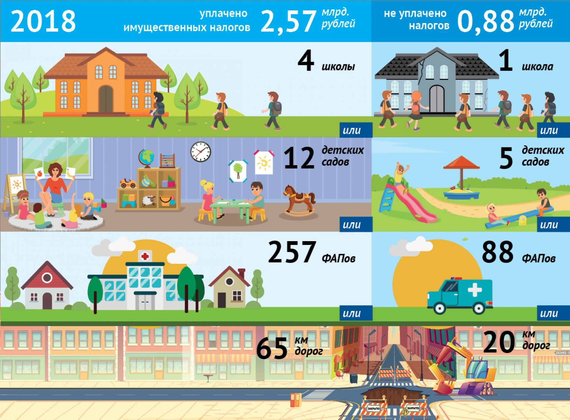
Владельцы автомобилей, недвижимости и земельных участков продолжают получать уведомления о суммах имущественных налогов, начисленных за 2018 год.
Рассчитаться с государством жители региона обязаны до 2 декабря (так как 1 декабря — единый установленный в РФ для физических лиц срок уплаты имущественных налогов — в 2019 году приходится на воскресенье).
По информации Управления федеральной налоговой службы по Новосибирской области, в регионе сформировано 1,3 млн налоговых уведомлений. Из них 446 тысяч налогоплательщики получат в электронном виде через «Личный кабинет налогоплательщика», остальные — на бумажных носителях.
Пользователи «Личного кабинета налогоплательщика» получают только электронное уведомление, если они не обратились в налоговую инспекцию с заявлением о необходимости получать документ на бумажном носителе.
Общая сумма имущественных налогов, начисленных жителям области за 2018 год, составила 3,75 млрд рублей (см. инфографику). Это на 300 млн рублей больше, чем в 2017 году. Число плательщиков транспортного налога увеличилось почти на 32 тысячи, налога на недвижимость — более чем на 33 тысячи, земельного налога — более чем на 15 тысяч.
Всего в базе данных налоговых органов за физическими лицами числится 1 060 115 транспортных средств, 1 244 373 здания, помещения и сооружения, 542 541 земельный участок.
По всем трём видам налога выросло число льготников — на 10% по транспортному налогу, на 14% по налогу на недвижимость и земельному налогу.
В целом льготы по транспортному налогу сегодня имеют 15,7% налогоплательщиков, по налогу на недвижимость — 31,4%, по земельному налогу — 38,4%.
Информацию о налоговых льготах по всем видам налогов во всех муниципальных образованиях можно найти на сайте ФНС России в рубрике «Справочная информация о ставках и льготах по имущественным налогам» либо обратившись в налоговую инспекцию или в Единый контакт-центр ФНС России (тел. 8-800-222-22-22).

Что изменилось для налогоплательщиков в 2019 году?
- Введены новые категории льготников: те, у кого трое или больше несовершеннолетних детей, к установленному вычету получают дополнительный вычет на каждого ребёнка в размере кадастровой стоимости 5 кв. м площади квартиры или комнаты; 7 кв. м — площади жилого дома; 600 кв. м — площади земельного участка;
- вводится коэффициент, ограничивающий рост земельного налога не более чем на 10% по отношению к сумме, начисленной за предыдущий налоговый период;
- оптимизирована форма налогового уведомления — в нём указываются реквизиты для перечисления налогов, при этом отдельный платёжный документ (квитанция) не направляется;
- если налогоплательщик, имеющий право на льготу (в том числе на налоговый вычет), не представил заявление о её предоставлении, льгота даётся на основании сведений, полученных налоговым органом из официальных источников.

Налог становится ближе
Имущественные налоги, которые платят физические лица, в полном объёме остаются в регионе. Транспортный налог пополняет дорожный фонд Новосибирской области. Более того — часть собираемых средств в ближайшее время будет оставаться в муниципальных районах и городских округах — депутаты заксобрания намерены на ближайшей сессии принять законопроект, устанавливающий нормативы отчислений от транспортного налога в местные бюджеты: 45% — в бюджеты муниципальных районов и 20% — в бюджеты городских округов. Благодаря этому «на местах» останутся почти 700 млн рублей, что поможет территориям более оперативно вести дорожные работы, не дожидаясь субсидий из центра.
Налог на имущество физических лиц и земельный налог являются местными налогами, а значит, полностью направляются на содержание учреждений образования, культуры и спорта, объектов ЖКХ, муниципальных дорог, благоустройство и озеленение, решение других насущных проблем муниципалитетов.
Поэтому в том, чтобы имущественные налоги были уплачены вовремя, заинтересованы все жители области. Тем не менее задолженность по их уплате хоть и сокращается, но продолжает оставаться существенной. Как сообщал, подводя итоги кампании по сбору имущественных налогов за 2017 год руководитель УФНС России по Новосибирской области Алексей Легостаев, общая их сумма, начисленная физлицам, составляла 3,45 млрд рублей, уплачено же было 2,57 млрд (без учёта погашения задолженности предыдущих лет). «Ведомости» подсчитали условный вклад этих средств в развитие области — внесённый и который мог бы быть внесён, если бы налоги собрали в полном объёме (см. инфографику).
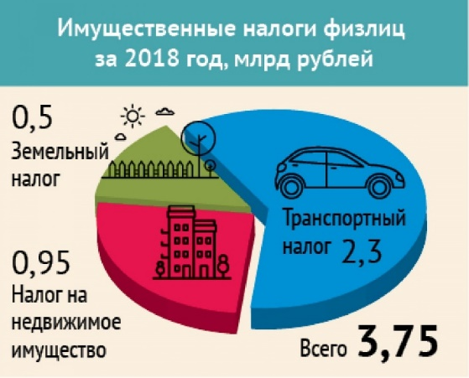
Уровень собираемости имущественных налогов в 2018 году оказался почти на 7% выше, чем годом ранее, однако, по словам главы УФНС, его сложно признать удовлетворительным. Так, собираемость транспортного налога по области составила 71,1% (на 5,5% выше, чем в 2017 году); по налогу на имущество — 81,8% (на 8,7% выше); по земельному налогу — 81,3% (на 11,1% выше).
В целом сумма задолженнос­ти по имущественным налогам на начало 2019 года составляла 2,76 млрд рублей, в том числе по транспортному налогу — 2,09 млрд, по налогу на имущество — 352 млн, по земельному налогу — 318 млн рублей.
УФНС России по Новосибирской области напоминает: уплатить имущественные налоги можно по реквизитам, указанным в налоговых уведомлениях, в отделениях «Почты России», через банковские кассы и терминалы, а также перечислить в режиме онлайн в «Личном кабинете налогоплательщика» на сайте ФНС России либо с помощью приложения для мобильных устройств «Налоги ФЛ».
Редакция благодарит за помощь в подготовке материала пресс-службу УФНС России по Новосибирской области.
Татьяна МАЛКОВА | Инфографика Александра ПАВЛОВА

Малкова, Т. Время расплаты / Татьяна Малкова // Ведомости Законодательного Собрания Новосибирской области. – 2019, № 39 (1712) (26 сент.). – С. 11

ЖКХ-ликбез

В закон внесены поправки, касающиеся прямых договоров с РСО
С июля 2019 года введены изменения, касающиеся перехода собственников жилых помещений на прямые договоры с ресурсоснабжающими организациями (РСО).
Согласно ПП РФ №897 от 13.07.19 г. изменения коснулись трех важных «коммунальных» документов и установили порядок, сроки и условия перехода на прямые договоры, а также утвердили типовую форму договора. Напомним, что ранее (на основании федерального закона №59-ФЗ от 03.04.18 г. г.) собственникам помещений разрешили заключать договоры предоставления коммунальных услуг напрямую с РСО.
При этом нужно помнить, что:
1. Решить перейти на прямые договоры с РСО может только общее собрание в МКД, но не каждый собственник в отдельности.
2. Содержание общего имущества (СОИ) оплачивает в любом случае управляющая МКД организация, даже если за индивидуальное потребление собственники платят в РСО.
3. Управляющая организация продолжает обслуживать внутридомовые инженерные сети и после перехода на прямые договоры между РСО и потребителями.
4. Помимо коммунальных услуг, перейти на прямые договоры можно и с региональным оператором по обращению с твердыми коммунальными отходами (ТКО). Этот вопрос также включается в повестку общего собрания собственников.
Инициировать общее собрание могут:
– собственники помещений в МКД;
– управляющая организация, которая работает по договору управления;
– орган местного самоуправления, но только как собственник помещения в МКД.
Если в МКД создано ТСЖ, ЖСК/ЖК, то члены правления вправе инициировать собрание собственников в общем порядке (как собственники помещений в МКД).

Основные изменения, которые вводятся поправками в законодательстве:
1. Упрощен порядок введения ограничения коммунальной услуги за долги.
С 31 июля поставщик услуги не обязан делать это письменно. Это можно будет сделать одним из четырех способов:
– письменно;
– по электронной почте;
– через личный кабинет в ГИС ЖКХ;
– по телефону.
Расходы исполнителя, связанные с введением ограничения, приостановлением и возобновлением предоставления коммунальной услуги потребителю-должнику, подлежат возмещению за счет потребителя, в отношении которого осуществлялись указанные действия, в размере, не превышающем 3 тыс. руб. в совокупности (п. 121 (1) ПП РФ №1498 от 26.12.16 г.).
Действия по ограничению или приостановлению предоставления коммунальных услуг не должны приводить к:
– повреждению общего имущества собственников помещений в МКД;
– нарушению прав и интересов потребителей, пользующихся другими помещениями в этом МКД и полностью выполняющих обязательства, установленные законодательством РФ и договором, содержащим положения о предоставлении коммунальных услуг;
– нарушению установленных требований пригодности жилого помещения для постоянного проживания граждан.
2. РСО получила право в одностороннем порядке прекращать договор ресурсоснабжения, заключенный с управляющей организацией при наличии задолженности последней. При прекращении договора ресурсоснабжающая организация обязана уведомить об этом как управляющую организацию, так и собственников помещений в МКД. Одновременно с этим РСО заключает «прямой» договор с собственниками и нанимателями помещений в МКД.
3. Управляющая домом организация обязана предоставлять РСО следующие сведения, необходимые для начисления платы за коммунальные услуги:
– личные данные каждого собственника и пользователя жилых помещений в МКД (ФИО, дату и место рождения, реквизиты документа, удостоверяющего личность, контактный телефон, адрес электронной почты), а также данные юридического лица, являющегося собственником помещения в МКД (место государственной регистрации, контактный телефон);
– адреса жилых помещений в МКД с указанием общей площади жилого помещения, а также помещений, входящих в состав общего имущества в МКД, количество лиц, постоянно проживающих в жилом помещении, и иные сведения, необходимые для расчета платы за коммунальные услуги;
– сведения о наличии и типе установленных в жилых помещениях индивидуальных, общих (квартирных) комнатных приборов учета и распределителей;
– сведения о составленных актах обследования на предмет установления наличия (отсутствия) технической возможности установки приборов учета в жилых помещениях МКД;
– сведения о применении в отношении собственника или пользователя жилых помещений в МКД мер социальной поддержки по оплате коммунальных услуг;
– сведения о жилых помещениях, в отношении которых введено ограничение или приостановление предоставления коммунальной услуги;
– сведения о случаях, периодах и основаниях перерасчета размера платы за коммунальные услуги, предоставленные потребителю;
– реквизиты документов, подтверждающих право собственности на каждое жилое помещение в МКД (при наличии).
4. Дополнен перечень случаев, когда РСО обязана предоставлять коммунальные услуги потребителям, с указанием срока начала предоставления коммунальных услуг.
5. Установлена типовая форма договора на холодное и горячее водоснабжение, водоотведение, электроснабжение, газоснабжение (в т. ч. поставки бытового газа в баллонах), отопление (теплоснабжение, в т. ч. поставки твердого топлива при наличии печного отопления). При этом по соглашению сторон договор может быть дополнен положениями, не противоречащими Законодательству РФ. Такой договор заключается на неопределенный срок.
6. Закреплен запрет на размещение в платежном документе рекламы (за исключением социальной).
В любом случае (независимо от того, есть ли прямые договоры на поставку ресурсов или нет) жалобы на горячую воду или холодные батареи по закону необходимо адресовать своей управляющей организации. Она и будет разбираться в причине снижения качества услуг. За инженерные коммуникации внутридомовых сетей многоквартирного жилого дома ответственность несет управляющая организация: УК или ТСЖ.
Социолог О. В. Ордина

Ордина, О. В. ЖКХ-ликбез / О. В. Ордина // Краснообские вести. – 2019, № 11 (200) (сент.). – С. 6

За многолетний труд

Около 6,7 тысячи новосибирцев удостоены звания «Ветеран труда Новосибирской области» в 2019 году.
С января по август 2019 года звание «Ветеран труда» было присвоено 1827 жителям Новосибирской области, а 6740 тружеников нашего региона удостоены почетного звания «Ветеран труда Новосибирской области». звание присваивается с учетом многолетнего плодотворного труда и продолжительного стажа работы и (или) военной службы.
Как сообщили в министерстве труда и социального развития Новосибирской области, для таких граждан предусматривается ряд мер социальной поддержки. В их числе – ежемесячные денежные выплаты, компенсации расходов на оплату жилого помещения и коммунальных услуг, оплата в размере 50% стоимости проезда железнодорожным транспортом в пригородном сообщении.
Заявление и документы, подтверждающие основания для присвоения данного звания, подаются в центры социальной поддержки населения.
Получить консультацию специалиста о мерах социальной поддержки можно по телефону горячей линии министерства труда и социального развития НСО 8-800-100-0082.

За многолетний труд // Ведомости Законодательного Собрания Новосибирской области. – 2019, № 36 (1709) (05 сент.). – С. 21

Идите в ЗАГС или в суд

Сегодня в рамках совместного проекта Уполномоченного по правам человека в Новосибирской области и газеты «Ведомости» объясняем, как вносятся исправления и изменения в записи актов гражданского состояния.
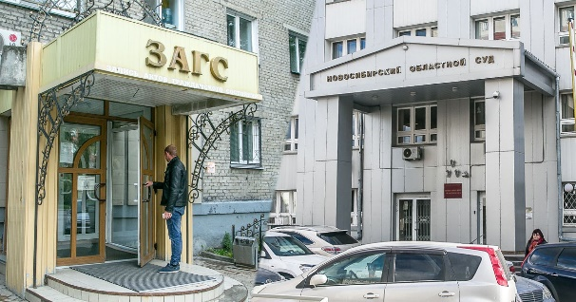
Уполномоченному по правам человека в Новосибирской области довольно часто поступают просьбы о помощи в поиске родственников, установлении родства, получении актов гражданского состояния, во внесении исправлений и изменений в записи актов гражданского состояния. В соответствии со ст. 69 Федерального закона от 15.11.1997 №143-ФЗ «Об актах гражданского состояния» внесение исправлений и изменений в записи актов гражданского состояния производится органом ЗАГС при наличии оснований, предусмотренных пунктом 2 настоящей статьи, и при отсутствии спора между заинтересованными лицами.
Обратите внимание! При наличии спора между заинтересованными лицами внесение исправлений и изменений в записи актов гражданского состояния производится на основании решения суда.
Основанием для внесения исправлений и изменений в записи актов гражданского состояния является:
- запись акта об усыновлении;
- запись акта об установлении отцовства;
- запись акта о перемене имени;
- решение суда;
- решение органа опеки и попечительства об изменении фамилии и (или) имени ребёнка;
- заявление матери, не состоящей в браке с отцом ребёнка, о внесении в запись акта о рождении сведений об отце ребёнка либо об их изменении или
исключении;
- заявление лица, достигшего совершеннолетия, об изменении сведений о родителе (родителях) в записи акта о рождении данного лица в случае перемены имени родителем (родителями);
- документ установленной формы, выданный органом дознания или следствия, об установлении личности умершего, смерть которого зарегистрирована как смерть неизвестного лица;
- документ установленной формы о факте смерти необоснованно репрессированного и впоследствии реабилитированного на основании закона о реабилитации жертв политических репрессий лица в случае, если смерть зарегистрирована ранее;
- заключение органа записи актов гражданского состояния о внесении исправления или изменения в запись акта гражданского состояния в случаях, если: в записи акта гражданского состояния указаны неправильные или неполные сведения, а также допущены орфографические ошибки; запись акта гражданского состояния произведена без учёта правил, установленных законами субъектов РФ; представлен документ об изменении пола, выданный медицинской организацией по форме и в порядке, которые установлены федеральным органом исполнительной власти, осуществляющим функции по выработке и реализации государственной политики и нормативно-правовому регулированию в сфере здравоохранения.
Заявление о внесении исправления или изменения в запись акта гражданского состояния должно подаваться заинтересованным лицом в орган ЗАГС по месту его жительства или по месту хранения записи акта гражданского состояния, подлежащей исправлению или изменению.
Внесение исправлений и изменений в запись акта гражданского состояния, ранее составленную в отношении умершего, производится по заявлению родственника умершего или другого заинтересованного лица.
В заявлении о внесении исправления или изменения в запись акта гражданского состояния должны быть указаны:
- фамилия, имя, отчество, дата и место рождения, место жительства заявителя;
- реквизиты записи акта гражданского состояния, в которую заявитель просит внести исправление или изменение.
Заявитель должен подписать заявление и указать дату его составления.
Подпунктом 5 п. 1 ст. 333.26 Налогового кодекса РФ за внесение органами записи актов гражданского состояния исправлений и изменений в записи актов гражданского состояния, включая выдачу свидетельств, установлена государственная пошлина 650 рублей.
Одновременно с подачей заявления должны быть представлены свидетельство о государственной регистрации акта гражданского состояния, которое подлежит обмену в связи с внесением исправления или изменения в запись акта гражданского состояния, и документы, подтверждающие наличие основания для внесения исправления или изменения.
Заявление о внесении исправления или изменения в запись акта гражданского состояния должно быть рассмотрено органом ЗАГС в месячный срок со дня поступления заявления.
При наличии уважительных причин (неполучение копий записей актов гражданского состояния, в которые необходимо внести изменения, и других) срок рассмотрения заявления может быть увеличен не более чем на два месяца руководителем органа ЗАГС.
При получении заявления о внесении исправления или изменения в запись акта гражданского состояния орган ЗАГС обязан запросить копию записи акта гражданского состояния, подлежащую исправлению или изменению, а также копии других записей актов, подтверждающих наличие оснований для внесения исправления или изменения, в органе ЗАГС по месту их хранения.
Если заявителю отказано во внесении исправления или изменения в запись акта гражданского состояния, руководитель органа ЗАГС обязан сообщить причину отказа в письменной форме. Документы, представленные при подаче заявления, подлежат возврату.
Обратите внимание! Отказ руководителя органа ЗАГС во внесении исправления или изменения в запись акта гражданского состояния может быть обжалован заявителем в суде.

Идите в ЗАГС или в суд // Ведомости Законодательного Собрания Новосибирской области. – 2019, № 36 (1709) (05 сент.). – С. 20

Какие документы необходимы для проведения медико-социальной экспертизы

Для предоставления услуги по проведению медико-социальной экспертизы получатель услуги предоставляет в обязательном порядке документы, удостоверяющие личность гражданина Российской Федерации (паспорт, свидетельство о рождении, дипломатический паспорт, служебный паспорт и др.). Иностранные граждане должны предоставить паспорт иностранного гражданина или иной документ, удостоверяющий личность, установленный законом Российской Федерации. Лица без гражданства предоставляют разрешение на временное проживание, вид на жительство, удостоверение беженца, удостоверение вынужденного переселенца.
Для предоставления услуги по проведению медико-социальной экспертизы также необходимы: направление на медико-социальную экспертизу по форме №088/у, выданное медицинской организацией независимо от ее организационно-правовой формы, органом, осуществляющим пенсионное обеспечение, либо органом социальной защиты населения с письменного согласия гражданина (его законного или уполномоченного представителя), либо справку об отказе в направлении на медико-социальную экспертизу.
При предоставлении государственной услуги, результатом которой является определение степени утраты профессиональной трудоспособности пострадавшего в результате несчастного случая на производстве и профессионального заболевания, получателем государственной услуги представляются акт о несчастном случае на производстве или акт о случае профессионального заболевания.
Для проведения медико-социальной экспертизы с целью выдачи дубликата справки или новой справки, несения исправлений в индивидуальную программу реабилитации или абилитации предоставляется только заявление гражданина.

Какие документы необходимы для проведения медико-социальной экспертизы // Ведомости Законодательного Собрания Новосибирской области. – 2019, № 37 (1710) (12 сент.). – С. 19

Когда не справиться самим

Очередной материал в рамках совместного проекта Уполномоченного по правам человека в НСО и газеты «Ведомости» разъясняет, как оказывается социальная помощь людям, попавшим в трудную жизненную ситуацию.
В соответствии с Законом Новосибирской области от 5.12.1995 №29-ОЗ «О социальной помощи на территории Новосибирской области» и постановлением правительства Новосибирской области от 22.07.2019 №281-п «Об установлении размера, порядка и условий предоставления социальной помощи на территории Новосибирской области», получателями государственной социальной помощи могут быть граждане, находящиеся в трудной жизненной ситуации.
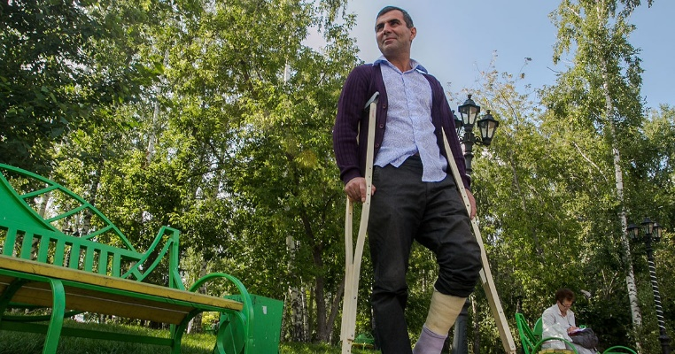
Трудная жизненная ситуация — это обстоятельства, в которых объективно нарушается жизнедеятельность граждан, и преодолеть самостоятельно такие обстоятельства люди не могут.
Кроме того, постановлением мэрии Новосибирска от 8.06.2012 №5444 утверждён Порядок оказания социальной помощи жителям города Новосибирска», который регулирует процедуру предоставления социальной помощи гражданам, проживающим на территории города Новосибирска и находящимся в трудной жизненной ситуации.
Этими нормативными правовыми актами установлены получатели государственной социальной помощи, в частности, малоимущие семьи; малоимущие одиноко проживающие граждане, которые по независящим от них причинам имеют среднедушевой доход ниже величины прожиточного минимума и не могут самостоятельно выйти из сложившейся ситуации; граждане, оказавшиеся в трудной жизненной ситуации, объективно нарушающей их жизнедеятельность, которую они не могут преодолеть самостоятельно, в том числе в случае утраты жизненно необходимого имущества в результате пожара, стихийного бедствия или иных обстоятельств, причинения вреда в результате техногенных аварий и катастроф, необходимости оплаты дорогостоящих лекарственных препаратов, медицинских услуг и видов лечения при заболеваниях и увечьях, необходимости сопровождения больного к месту лечения и обратно, а также необходимости оплаты за проживание в период лечения.
Основанием назначения социальной помощи гражданам, проживающим в Новосибирске и районах Новосибирской области, является письменное заявление с документами, подтверждающими нахождение гражданина в трудной жизненной ситуации, в том числе:
1) копия документа, удостоверяющего личность заявителя/личность и полномочия представителя (в случае подачи заявления представителем);
2) документ, содержащий сведения о месте жительства или пребывания семьи или одиноко проживающего гражданина, выданный не ранее чем за один месяц до момента обращения;
3) документы о доходах членов семьи или одиноко проживающего гражданина за последние 3 календарных месяца, предшествующих месяцу подачи заявления об оказании социальной помощи;
4) справка о регистрации в государственной службе занятости населения в качестве безработного на заявителя и каждого члена семьи (для неработающих лиц трудоспособного возраста, не имеющих ограничений к трудовой деятельности), если не представлена справка органа службы занятости о назначенных социальных выплатах безработному заявителю (члену его семьи), либо справка об отсутствии такой регистрации, выданная не ранее чем за один месяц до дня обращения с заявлением об оказании социальной помощи (заявитель вправе представить по собственной инициативе);
5) копия страхового свидетельства государственного пенсионного страхования (по собственной инициативе);
6) документы, подтверждающие получение согласия лиц, не являющихся заявителями, или их законных представителей на обработку персональных данных указанных лиц (кроме лиц, признанных безвестно отсутствующими, и разыскиваемых лиц, место нахождения которых не установлено уполномоченным федеральным органом исполнительной власти).
Социальная помощь гражданам является адресной.
Срок предоставления социальной помощи жителям Новосибирской области составляет не более 60 дней со дня обращения. Срок предоставления социальной помощи на основании социального контракта составляет не более 90 дней со дня обращения.
Сроки предоставления социальной помощи гражданам, проживающим в Новосибирске, установлены Порядком оказания социальной помощи жителям города Новосибирска, утверждённым постановлением мэрии города Новосибирска от 8.06.2012 №5444, и зависят от необходимости, срочности и длительности оказания такой помощи.
Граждане, оказавшиеся в трудной жизненной ситуации, для получения адресной социальной помощи вправе обращаться в органы социальной защиты населения по месту жительства или месту пребывания, расположенные в администрациях районов Новосибирска или Новосибирской области, а также в министерство труда и социального развития Новосибирской области (630007, г. Новосибирск, ул. Серебренниковская, 6, телефон 238-75-10) или мэрию Новосибирска (630099, г. Новосибирск, Красный проспект, 34, телефоны: 227-40-40, 227-42-80).
Основаниями для отказа в предоставлении социальной помощи заявителю в трудной жизненной ситуации являются отсутствие права на получение социальной помощи, представление неполных и (или) недостоверных сведений о составе семьи, доходах и принадлежащем малоимущему гражданину (его семье) имуществе на праве собственности.
Отказ органов социальной защиты населения, расположенных в администрациях районов города Новосибирска или Новосибирской области, в предоставлении и назначении социальной помощи граждане вправе обжаловать в министерство труда и социального развития Новосибирской области, мэрию Новосибирска или в судебном порядке, предусмотренном главой 22 Кодекса административного судопроизводства Российской Федерации.

Когда не справиться самим // Ведомости Законодательного Собрания Новосибирской области. – 2019, № 38 (1711) (19 сент.). – С. 19

Коммуналка и «черные дыры»

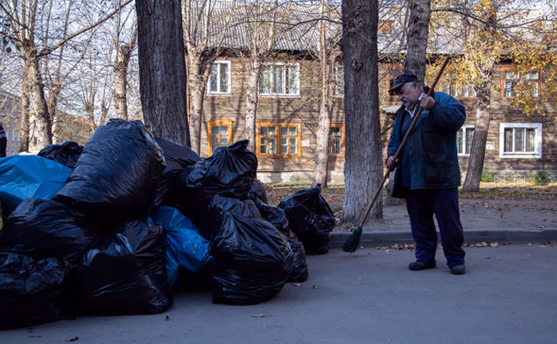
Как управляющие компании прячут от жильцов расходы на содержание дома
Право контролировать средства на содержание и текущий ремонт жилья собственникам квартир дает Жилищный кодекс РФ. В реальности добиться детального отчета с внятными цифрами практически невозможно из-за сопротивления УК и дыр в законодательстве.
Не все управляющие компании намеренно скрывают от жильцов детализацию расходов на общедомовые нужды. Фото Виктора Боровских

Активное сопротивление управляющих компаний (УК) вызывает нормальное желание жителей более 9 тысяч многоквартирных домов Новосибирска контролировать расходование их же собственных средств, собранных на общедомовые нужды. Корреспондент VN.ru решил выяснить, как житель МКД может это сделать.
— Практика показывает, что никак, — говорит депутат горсовета Новосибирска Александр Бурмистров. — В 23-м округе старший по дому № 22 на улице Троллейной обратился в свою управляющую компанию с просьбой дать отчет о расходовании средств. Написал в УК запрос. Управляющая компания в качестве отчета прислала общие, абстрактные цифры, укрупненные формулировки. Нет данных, на что конкретно были потрачены деньги.
Пиррова победа в суде
Форму, по которой УК должна отчитываться, задает приказ Министерства строительства и ЖКХ РФ от 22 декабря 2014 года № 882 «Об утверждении форм раскрытия информации организациями, осуществляющими деятельность в сфере управления многоквартирными домами». В случае с домом № 22 на Троллейной управляющая компания отказалась отчитываться по этой форме. Тогда старший по дому подал иск в суд. Тот обязал УК представить отчет.
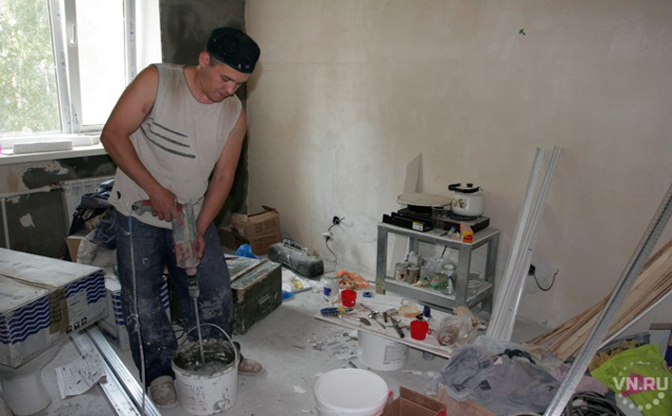
— Но даже после решения суда УК, чуть скорректировав форму отчета, оставила его все равно бессодержательным и отправила судебным приставам, — рассказывает Александр Бурмистров. — Судебные приставы работают с огромным потоком документов, преимущественно занимаются обеспечением исполнения обязательств должников. Они не готовы глубоко разбираться в тонкостях конфликта — у них нет на это специалистов, экспертов, чтобы анализировать такие документы. В итоге хоть суд и встал на сторону заявителя, но приставы не смогли исполнить постановление суда.
Нельзя сказать, что все управляющие компании намеренно скрывают от жильцов детализацию расходов средств на общедомовые нужды.
Например, на сайте одной из УК в Дзержинском районе все еще можно легко найти исчерпывающие данные по текущему и капитальному ремонту жилых домов. В отчете за 2016 год дана подробная информация о расходовании средств по всем видам работ: ремонт спуска в подвал, замена металлических дверей, ограждение контейнерной площадки и многое другое. Подробно — по каждому дому УК. Однако с сезона 2017–2018 такая отчетность исчезает…
Жильцов дома держат в неведении: сколько денег израсходовано УК на те или иные работы. Фото Аркадия Уварова

Почему?

«Подстава»
Дело в том, что с 1 января 2018 года в отношении формы отчетов управляющих компаний в РФ произошли изменения. Предыдущее законодательство предусматривало форму и детализированный отчет УК. Новая же статья Жилищного кодекса говорит, что отчет об управлении многоквартирным домом подлежит обязательному размещению в Государственной информационной системе ЖКХ (ГИС ЖКХ).
Но в ГИС нет самого главного — информации о детализации расходов, на что конкретно были потрачены деньги, собранные с жильцов. Нет, например, подробных актов по содержанию, по текущему ремонту и так далее.
— Законодатель говорит — есть ГИС ЖКХ, там все размещено. Мы запрашиваем акт на текущий ремонт, но он не предусмотрен ГИС ЖКХ. Министерство строительства и ЖКХ РФ отмечает: пожалуйста, заключайте с УК дополнительное соглашение, где прописывайте форму отчета. То есть теперь управляющая компания не обязана представлять детализированный акт, если совет дома сам с ней не заключит дополнительный договор. Таким образом, форму контроля еще более усложнили. Мы у семи УК запросили отчеты — у всех, кто есть у нас на округе. Они все наши запросы проигнорировали, — говорит депутат горсовета.
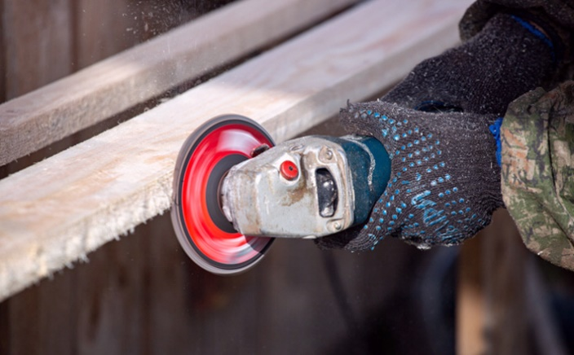
Он предоставил редакции VN.ru копии документов — переписки с УК, ГЖИ и Минстроем РФ, а также многочисленных запросов старших по дому, которые жалуются на нежелание управляющих компаний представлять отчеты о потраченных средствах.
«В августе 2018 года я обратился в управляющую компанию, обслуживающую наш дом. Мне дали ответ, с содержанием которого я не согласен. Практически отказались представить отчет в письменном виде и отдать его на руки», — пишет депутату житель дома на улице Котовского.
Активное сопротивление УК вызывает нормальное желание жителей более 9 тысяч многоквартирных домов контролировать расходы средств, собранных на общедомовые нужды. Фото Виктора Боровских

«Отчет УК представлен не в развернутой форме, проконтролировать списание денег со счета дома по заявкам не представляется возможным», — сообщает собственник жилого помещения в доме во 2-м переулке Пархоменко. И таких обращений с жалобами на разные УК — множество.

ГЖИ: управляющие компании обязаны отчитываться
На вопрос корреспондента VN.ru, где и как члены совета дома могут узнать об итогах (квартальных или годовых) расходования общедомовых средств, заместитель начальника Госжилинспекции Новосибирской области Владимир Полежаев ответил:
— Управляющая организация ежегодно, в течение первого квартала текущего года, представляет собственникам помещений отчет о выполнении договора управления за предыдущий год, а также размещает указанный отчет в государственной информационной системе ЖКХ. С оговоркой: если иное не установлено договором управления многоквартирным домом. На основании части 11 статьи 162 ЖК РФ.
Специалист региональной ГЖИ пояснил, что в соответствии с положениями части 10.1 статьи ЖК РФ, пунктом 15 раздела 10, управляющая организация обязана обеспечить свободный доступ к информации об основных показателях ее финансово-хозяйственной деятельности, о годовой бухгалтерской отчетности, о смете доходов и расходов путем размещения в информационной системе.
— Таким образом, с расходованием денежных средств при выполнении условий договора управления многоквартирным домом собственники помещений могут ознакомиться в государственной информационной системе ЖКХ либо путем непосредственного обращения в управляющую организацию, — подытожил Владимир Полежаев.
Но, возвращаясь к вышесказанному, напомним, что старшие по дому не видят в ГИС ЖКХ детализацию расходов, а заключить с управляющими компаниями дополнительные договоры, где бы были детально прописаны все акты, практически невозможно.
Также в ответ на запрос корреспондента VN.ru специалисты мэрии напомнили, что информация о заключенных договорах управления многоквартирными домами стоимостью свыше ста тысяч рублей (пункт 1 части 15 статьи 4 Федерального закона № 223-ФЗ от 18.07.2011, ред. от 28.11.2018, «О закупках товаров, работ, услуг отдельными видами юридических лиц») размещается в единой информационной системе в сфере закупок.
Там можно проверить собираемость взносов на капитальный ремонт по каждому многоквартирному дому, собственники помещений в котором формируют фонд капитального ремонта на счете (счетах) регионального оператора капитального ремонта многоквартирных домов Новосибирской области.

Непросто сбежать в ТСЖ
Управляющие компании не заинтересованы в реальных отчетах о расходовании средств, поступивших от собственников жилья, уверен Александр Бурмистров.
— По сути дела, ни ГЖИ, ни прокуратура, ни в целом надзорные органы в этот вопрос не включаются, а отправляют все в суд. Тома переписки с ними есть. Таким образом, круг замыкается, — говорит депутат. — Управляющие компании не будут заключать дополнительное соглашение с подробными актами детализации по расходам средств. Жителям МКД остается только одно — разорвать с ними договор.
Но проще сбежать из тюрьмы, чем покинуть тесные объятия управляющих компаний и создать товарищество собственников жилья. Протокол решения собрания об уходе от УК, бюллетени голосования сначала положено сдать в ту самую УК. Минуя УК, передать бумаги в ГЖИ нельзя.
Узкое место системы и в том, что далеко не во всех МКД находятся инициативные люди, готовые взять на себя организацию перехода из УК в ТСЖ. Но даже если такие люди есть, они получают мощное противодействие со стороны управляющей компании, прикрывающейся Жилищным кодексом РФ, согласно которому человек, создающий ТСЖ, должен отдать документы о решении собственников жилья в УК, где они… «растворяются».
Лишь несокрушимая энергия активистов советов домов — пенсионеров с закалкой времен СССР позволяет создавать редкие прецеденты и выяснять, на что УК потратила деньги.

Коммуналка и «черные дыры» // Советская Сибирь. – 2019, № 37 (27661) (11 сент.). – С. 21

Ответы от первого лица

Отделением ПФР по Новосибирской области была проведена «прямая линия» в режиме видеосвязи с жителями региона. Управляющий А.Г. Терепа ответил на все интересующие вопросы участников разговора.
Наиболее актуальные вопросы и ответы на них публикуем сегодня на страницах нашей газеты.
ВОПРОС: Будет ли назначена пенсия по старым срокам выхода, если на момент обращения не хватило страхового стажа или пенсионных баллов?
ОТВЕТ: Это очень важный вопрос. Статья 10 Федерального закона №350-ФЗ закрепляет за гражданами, достигшими до 1 января 2019 года возраста, дающего право на страховую пенсию по старости или на социальную пенсию, и не обратившимися за её установлением, право на назначение пенсии без учета изменений пенсионного возраста. То есть, если человек достиг пенсионного возраста в прошлом году, а обратился за установлением пенсии только сегодня, пенсия ему будет установлена по прежним правилам, то есть с учётом прежнего пенсионного возраста. Это же правило распространяется и на тех граждан, кто обратился за установлением пенсии в прошлом году, но пенсия ему не была установлена в связи с несоблюдением остальных необходимых условий.
ВОПРОС: Кто не попадает под действие нового пенсионного закона об увеличении сроков выхода на пенсию?
ОТВЕТ: Целый ряд категорий граждан сохранили право выхода на пенсию на прежних условиях и в прежнем возрасте. Речь в первую очередь идет о так называемых «досрочниках». Так, работникам, занятым во вредных и опасных условиях труда (на подземных работах, в горячих цехах и т.д.), досрочный выход сохранился полностью без изменений. Полный перечень льготных профессий можно найти на официальном сайте ПФР. Неизменным возраст выхода на пенсию остался и для граждан, пострадавших в результате радиационных или техногенных катастроф. Пенсионный возраст также не меняется и для лиц, которым пенсия назначается досрочно по социальным мотивам. Речь идет о женщинах, у которых пять и более детей, которых она воспитала не менее, чем до 8 лет; родителях, которые ухаживают за детьми-инвалидами, женщинах, родивших двух и более детей, если они имеют необходимый страховой стаж работы в районах Крайнего Севера, и ряде других категорий. В полном объеме сохраняются и пенсии по инвалидности лицам, потерявшим трудоспособность. Эти пенсии назначаются независимо от возраста при установлении группы инвалидности.
ВОПРОС: Условия и сроки выхода на пенсию матерей с тремя и более детьми?
ОТВЕТ: Новый пенсионный закон, который вступил в действие с 1 января текущего года, предусматривает новые основания для установления страховой пенсии по старости досрочно. В этот список попали и многодетные мамы, которые воспитали троих и четверых детей. Ранее такая льгота предоставлялась только мамам, у которых 5 и более детей. Они могли (и могут по-прежнему) оформить пенсию по старости в 50 лет. Теперь в список «досрочниц» включены и женщины, у которых в семье воспитываются трое или четверо детей. Так, если у женщины три ребенка, то она сможет выйти на пенсию на три года раньше, то есть в 57 лет, а если четверо – в 56 лет. Помимо достижения определенного возраста, дающего право на досрочную пенсию, должны быть соблюдены и другие условия – наличие необходимого страхового стажа и количества пенсионных коэффициентов. Правом досрочного выхода на пенсию могут воспользоваться многодетные матери, воспитывающие не только своих, но и усыновленных детей. Установление пенсии носит заявительный характер, поэтому мамам, которые относятся к вышеуказанным категориям, необходимо, достигнув соответствующего возраста, обратиться в территориальное управление ПФР.
Пресс-служба ПФР Новосибирской области

Ответы от первого лица // Приобская правда. – 2019, № 39 (9688) (25 сент.). – С. 11

Поддержка семей с детьми – приоритетное направление

В Новосибирском районе проживают тысячи семей с детьми, из них более 2 тысяч — многодетные. Их поддержка является одной из приоритетных задач. О том, какая помощь оказывается семьям с детьми, мы поговорили с директором Центра социальной поддержки населения Новосибирского района Галиной Калоша.
— Галина Алексеевна, расскажите, какова основная социальная поддержка семей с детьми?
— Законодательством Российской Федерации и Новосибирской области предусмотрено более 20 различных выплат и пособий для социальной поддержки семей с детьми.
Весомая поддержка государства — пособие по уходу за ребенком до полутора лет неработающим гражданам. Работающие граждане оформляют данную выплату по месту службы, неработающие — через Центры социальной поддержки по месту жительства. Ежемесячный размер выплаты на сегодня составляет от 3 932,93 рублей на первого ребенка до 7 865,87 руб. при рождении второго и последующих детей.
Неработающим родителям также назначается и выплачивается единовременное пособие при рождении ребенка на сумму 20 975,68 рубля.
— Какие выплаты положены малообеспеченным семьям?
— С 1 января 2018 года вступил в силу Федеральный закон от 28.12.2017 № 418-ФЗ «О ежемесячных выплатах семьям, имеющим детей». В соответствии с законом Центр социальной поддержки населения производит ежемесячную выплату в связи с рождением (усыновлением) первого ребенка, если размер среднедушевого дохода семьи не превышает 1,5-кратную величину прожиточного минимума. Размер выплаты на сегодня — 11 358 рублей. Она назначается до 1,5 лет ребенка.
Если в прошлом году обращений при рождении первенца в семье было чуть более 100, то сегодня их уже около 800. За 9 месяцев 2019 года на эти цели по Новосибирскому району было выделено около 50 млн рублей.
Работающие родители, чей доход не превышает величины, установленного в Новосибирской области прожиточного минимума, получают ежемесячное детское пособие в размере 331,64 руб., одинокие матери, разведенные родители, вдовы, вдовцы — 497,44 руб.
— Положена ли родителям компенсация за детский сад?
— Центром проводится начисление и выплата компенсации части родительской выплаты за содержание ребенка в муниципальном или государственном дошкольном образовательном учреждении. Родители имеют на нее право при условии, что на день обращения среднедушевой доход семьи не превышает 1,5 величины прожиточного минимума, действующего в области на 1 января года, в котором предоставляется компенсация.
— Какова социальная политика в отношении приемных семей?
— Граждане, взявшие на воспитание в семью детей, оставшихся без попечения родителей, получают единовременную выплату в размере 20 975,68 руб., такую же, как и при рождении ребенка. Только за минувшие 9 месяцев получено 37 заявлений от граждан, взявших на воспитание в семьи детей, и освоено около 800 тысяч рублей федеральных средств.
— Сколько всего многодетных семей проживает в Новосибирском районе? Какая помощь им оказывается?
— В нашем районе проживает более 2 тысяч многодетных семей. С 1 января 2013 года им предоставляется ежемесячная денежная выплата в связи с рождением третьего и последующих детей (до достижения ребенком возраста 3-х лет). Сумма выплаты на сегодня составляет 11 145 рублей. Эта выплата у нас самая динамично развивающаяся. Количество получателей данной выплаты в 2015 году было 375 многодетных семей, в 2016 г. — 623, в 2017 г. — 743, в 2019 г. — 850. За 9 месяцев на эти цели в многодетные семьи по нашему району направлено свыше 100 миллионов рублей.
В рамках областной программы «Семья и дети» Центр проводит выплату многодетным семьям на приобретение одежды для посещения школьных занятий. Для детей-учащихся общеобразовательных учреждений в размере 2 000 рублей. За 9 месяцев выплачена сумма 3 миллиона 400 тысяч рублей. При поступлении ребенка в 1 класс — в размере 5 тысяч рублей, уже выплачено в районе 1 млн 55 тысяч рублей. При поступлении ребенка в высшее учебное заведение — на сумму 90 тысяч рублей.
Кроме того, за 9 месяцев текущего года 3 семьи, имеющие 5 и более несовершеннолетних детей, дополнительно включены в реестр по денежной выплате в размере 100 тысяч рублей на ремонт, строительство и приобретение жилья. Одна семья, имеющая 7 и более несовершеннолетних детей, внесена в реестр на предоставление автомобильного транспорта многодетным семьям.
Продолжена выдача сертификатов на областной семейный капитал. С 1 января его размер вырос, составив 104 тысячи рублей для семей при рождении третьего или последующих детей. На сегодня уже выдано 1 838 сертификатов.
— Какая поддержка оказывается молодым семьям?
— Молодые семьи, в которых один из родителей не достиг 30-летнего возраста, получают через Центр дополнительное пособие при рождении ребенка. При рождении первого ребенка в молодой семье выплачивается 6 тысяч рублей, второго ребенка — 12 тысяч рублей, третьего и последующих — 18 тысяч рублей из областного бюджета.
— Расскажите о поддержке особой категории семей, тех, в которых воспитываются дети с инвалидностью.
— Законодательством Новосибирской области предусмотрены социальные выплаты гражданам, имеющим ребенка с инвалидностью в возрасте до 18 лет, а также ВИЧ-инфицированного несовершеннолетнего. Размер выплаты составляет 330,72 рубля. Детям-инвалидам с онкогематологическими заболеваниями и инсулинозависимой формой сахарного диабета, производится дотация на питание в размере 606,32 руб.
В целом расходы федерального и областного бюджетов на предоставление мер социальной поддержки семей с детьми по Новосибирскому району за 9 месяцев текущего года составили около 300 миллионов рублей.
Владислав Кулагин, фото из архива редакции

Калоша, Г. Поддержка семей с детьми – приоритетное направление / Галина Калоша ; беседу вел Владислав Кулагин // Новосибирский район – территория развития. – 2019, № 38 (275) (25 сент.). – С. 2-3

Пришло время платить

Налоговые уведомления на уплату имущественных налогов в 2019 году начали поступать жителям Новосибирской области.
Налоговыми инспекциями сформировано более 1 млн 260 тысяч налоговых уведомлений на уплату транспортного, земельного налогов и налога на имущество физических лиц.
В электронном виде сформировано более 400 тысяч налоговых уведомлений — для пользователей Личного кабинета налогоплательщика. Более 860 тысяч уведомлений планируется направить через отделения Почты России. Печать и рассылка уведомлений на бумажном носителе жителям города Новосибирска и Новосибирской области в 2019 году производится ФКУ «Налог-Сервис» г. Красноярска.
УФНС России по Новосибирской области обращает внимание жителей региона: с этого года отдельные квитанции для уплаты налогов не формируются. Реквизиты для перечисления налогов в бюджетную систему отражены в самом налоговом уведомлении. Здесь указаны полные реквизиты платежа и уникальный идентификатор, который позволяет вводить сведения автоматически, а также штрихкод и QR-код для быстрой уплаты налогов через банковские терминалы и мобильные устройства.
Налоговые уведомления не направляются в том случае: если у налогоплательщика есть льготы, вычеты или другие установленные законодательством основания, которые полностью освобождают гражданина от уплаты налога; если общая сумма налогов менее 100 рублей.
Если плательщик без оснований не получил налоговое уведомление до ноября 2019 года, целесообразно обратиться в инспекцию либо направить запрос через сервисы «Личный кабинет налогоплательщика» и «Обратиться в ФНС России» на сайте ФНС России. Владельцы имущества, которые никогда не получали налоговые уведомления и не заявляли налоговые льготы, обязаны сообщать о наличии таких объектов в любой налоговый орган по установленной форме.
Подлежащий уплате налог начисляется не более чем за три налоговых периода, предшествующих календарному году направления налогового уведомления. Уплатить имущественные налоги можно по реквизитам, указанным в налоговых уведомлениях, в отделениях Почты России, а также через кассы и терминалы кредитных учреждений. Кроме того, деньги можно перечислить в режиме онлайн в Личном кабинете налогоплательщика, а также с помощью приложения для мобильных устройств «Налоги ФЛ».
На всей территории Российской Федерации установлен единый срок уплаты физическими лицами имущественных налогов — не позднее 1 декабря года, следующего за истекшим налоговым периодом. В связи с тем, что 1 декабря в 2019 году приходится на выходной день, срок уплаты налогов за 2018 год истекает 2 декабря 2019 года.
Управление Федеральной налоговой службы по Новосибирской области

Пришло время платить // Новосибирский район – территория развития. – 2019, № 38 (275) (25 сент.). – С. 12

«Путинские» выплаты станут больше

Так называемые «путинские» выплаты за рождение детей смогут получать больше семей – с 1 января 2020 года увеличится минимальный размер среднедушевого дохода семьи, необходимый для получения денег. Сегодня он составляет 17422,5 рубля на одного члена семьи.
С начала следующего года смогут претендовать на пособие семьи, в которых на человека приходится меньше 24972 рубля. Увеличится и возраст ребенка, в течение которого будут выплачивать пособие, — с 1,5 до 3 лет.
В конце 2017 года по поручению Владимира Путина был принят Федеральный закон «О ежемесячных выплатах семьям, имеющим детей», который устанавливает основания и порядок ежемесячных выплат семьям с детьми. В народе эти пособия получили название «путинские». Сейчас эти деньги платят до достижения ребенком возраста 1,5 лет.
Чтобы получать «путинские» выплаты сегодня, нужно соблюсти ряд условий. Основным является размер месячного среднего дохода семьи на одного человека: он не должен быть больше 1,5-кратного прожиточного минимума, установленного в регионе. Сегодня эта цифра в Новосибирской области составляет 17422,5 рубля. Также ребенок должен быть рожден или усыновлен не раньше 1 января 2018 года. Еще одно условие получения выплаты – и ребенок, и родители должны иметь гражданство РФ.
С 1 января будут действовать новые условия – «президентские» пособия станут выплачивать до 3 лет, а размер минимального среднего дохода семьи на человека увеличат с 1,5-кратного до 2-кратного. При этом в расчет берется размер минимального прожиточного минимума для трудоспособного населения в регионе за II квартал предшествующего года. Согласно постановлению правительства Новосибирской области, минимальный прожиточный минимум для трудоспособных граждан составит 12486 рублей.
«Путинское» пособие является дополнительным к уже предусмотренным детским выплатам и не отменяет их. Государство выплачивает пособия на первого ребенка в семье, выплаты на второго вычитаются из материнского капитала.

Сколько денег дадут?
«Ежемесячная выплата в связи с рождением (усыновлением) первого ребенка… на 2019 год — 11358 руб.», — сообщает министерство труда и социального развития Новосибирской области. В следующем году размер пособия увеличится до 12307 рублей – минимальной величины прожиточного минимума для детей, установленной правительством Новосибирской области. Важно: пособие оформляется сроком на один год, по истечении этого срока весь пакет документов нужно подавать заново.

Как посчитать, положено ли пособие?
Доходы, которые учитываются при оформлении «путинского» пособия: зарплата вместе с премиями, стипендии, пенсии, пособия, алименты, денежное довольствие военнослужащих и правоохранителей, пенсионные накопления умерших. Не учитываются декретные выплаты и единовременное пособие по беременности и родам.
Рассчитать среднедушевой доход несложно — нужно суммировать все доходы членов семьи до вычета налогов за 12 календарных месяцев, предшествующих месяцу подачи заявления на выплату. Полученную сумму необходимо разделить на 12 (это будет средний доход семьи за месяц), а затем разделить на количество членов семьи. Если размер среднедушевого дохода семьи не превышает 1,5-кратную величину прожиточного минимума трудоспособного населения, можно претендовать на дополнительные деньги. На сегодняшний день 1,5-кратный минимальный размер для получения пособия -– 17422,5 рубля.

Какие документы нужны?
Если в семье родился первый ребенок, заявление нужно подать в территориальный орган соцзащиты. Если второй и последующие, следует обратиться с заявлением в пенсионный фонд по месту жительства. Кроме того, к заявлению необходимо приложить следующие документы:
документ, подтверждающий рождение или усыновление ребенка;
документ, подтверждающий принадлежность к гражданству Российской Федерации заявителя и ребенка (паспорт и свидетельство о рождении ребенка);
сведения о доходах членов семьи (справка с места работы, сведения о пособиях и выплатах, получении пенсии, стипендий, пособия по безработице, если таковые имеются).

Банковские реквизиты
Если мать ребенка умерла или лишена родительских прав, если родители в разводе, если родители проходят военную службу, также необходимы подтверждающие документы.
Как сообщили VN.ru в министерстве труда и социального развития региона, выплата осуществляется ежемесячно, не позднее 26 числа месяца, следующего за месяцем приема и регистрации заявления о назначении выплат с документами. По поводу задержек выплаты специалисты министерства ответили так: «В Новосибирской области выплата производится в сроки, установленные действующим законодательством. На сегодняшний день средства направлены на лицевые счета получателей».
Алина ПОЛОННИКОВА, VN.ru

Полонникова, А. «Путинские» выплаты станут больше / Алина Полонникова // Приобская правда. – 2019, № 36 (9685) (04 сент.). – С. 12

Социальная защита инвалидов

Основные положения о социальной защите инвалидов закреплены в Конституции Российской Федерации и Федеральном законе от 24 ноября 1995 г. №181-ФЗ «О социальной защите инвалидов в Российской Федерации».
Социальная защита инвалидов представляет собой систему гарантированных государством экономических, правовых мер и мер социальной поддержки, обеспечивающих инвалидам условия для преодоления, замещения (компенсации) ограничений жизнедеятельности и направленных на создание им равных с другими гражданами возможностей участия в жизни общества.
Социальная поддержка инвалидов включает систему мер, обеспечивающих социальные гарантии инвалидам, устанавливаемых законами и иными нормативными правовыми актами за исключением пенсионного обеспечения.
Необходимость в социальной защите инвалидов обусловлена имеющимся у них нарушением здоровья со стойким расстройством функций организма и ограничением жизнедеятельности. В разработке, реализации и контроле за исполнением мер социальной защиты инвалидов ведущая роль принадлежит государственным органам. Государство определяет политику и выступает гарантом мер социальной защиты инвалидов.
В последнее время все большую роль играют общественные объединения, созданные и действующие в целях защиты прав и законных интересов инвалидов, обеспечения им равных с другими гражданами возможностей.

Социальная защита инвалидов // Ведомости Законодательного Собрания Новосибирской области. – 2019, № 36 (1709) (05 сент.). – С. 21

Ставки пошли вниз: кредиты становятся доступнее
В конце июля нынешнего года Центробанк принял решение снизить ключевую ставку на 0,25 процентного пункта — до 7,25 процента годовых. Свое решение регулятор объяснил замедлением инфляции в России. Вслед за снижением ключевой ставки банки начали корректировать свои кредитные продукты — по некоторым программам кредит стал дешевле сразу на 1,5 процента годовых.

Ипотека под 5 процентов
После снижения спроса на ипотеку в конце 2018 — начале 2019 года банки отмечают рост заявок на предоставление жилищных кредитов и связывают это с изменением условий. Так, по данным Сбербанка, снижение составило до 0,7 процентного пункта. То есть теперь ставка по ипотеке на квартиры в новостройках — от 7,6 процента годовых, а на вторичном рынке — от 9,1 процента.
Одно из самых значимых изменений на рынке в целом по стране произошло в рамках программы «Ипотека с господдержкой для семей с детьми». Теперь приобрести квартиры в новостройке в ипотеку можно по ставке от 5 процентов годовых, то есть снижение составило 1 процент.
— Это не единственное изменение. Теперь сниженная ставка действует на весь срок кредита, а не до пяти лет, как было прежде. Программой с господдержкой могут воспользоваться семьи, у которых в период с 1 января 2018 года до 31 декабря 2022 года родился второй или последующий ребенок, — поясняет Ольга Коновалова, заместитель управляющего Новосибирским отделением ПАО Сбербанк.
Изменения, инициированные ЦБ, коснулись и ставок по военной ипотеке: снижение составило 0,3 процентного пункта, до 9,2 процента годовых. На таких условиях жилье приобретают военнослужащие — участники накопительно-ипотечной системы, имеющие право на получение целевого жилищного займа на основании федерального закона «О накопительно-ипотечной системе жилищного обеспечения военнослужащих».

«Каникулы» до полугода
Еще одно изменение касается заемщиков, попавших в сложную жизненную ситуацию. С 31 июля вступили в силу поправки в федеральный закон «О потребительском кредите», которые установили правила предоставления «ипотечных каникул». «Каникулы» означают либо уменьшение размера платежа, либо полную отсрочку выплат на срок до полугода.
Разумеется, для того чтобы претендовать на «ипотечные каникулы», заемщик должен соответствовать определенным требованиям и подтвердить документально свои сложности (перечень трудных ситуаций определен в законе). Но главное — нужно принимать решение о подаче заявки взвешенно, ведь «каникулы» можно получить только один раз за период действия кредита.
— Существует целая линейка инструментов помощи, и основной из них — реструктуризация. Банк всегда заинтересован в урегулировании задолженности, важно незамедлительно обращаться при возникновении сложностей, — говорит Ольга Коновалова.

Минус полтора процента
Снижение ставок коснулось и потребительских кредитов: оно составило приблизительно 1,5 процентного пункта, то есть теперь минимальная ставка равна не 12,9, а 11,4 процента годовых.

Образование в кредит
С 1 августа в России возобновилась программа образовательного кредитования с господдержкой. Соответствующее решение было принято Сбербанком и Министерством науки и высшего образования РФ. Теперь студенты вузов, имеющих лицензию, могут оформить кредит на образование без залога и поручителей по льготной ставке, которая сейчас не превышает 9 процентов.
Банки предусматривают особые возможности для студентов. Например, льготный период — весь срок обучения плюс еще три месяца, — во время которого студент может не погашать основной долг, а только проценты.
— Очень важно в решении таких важных вопросов, как получение высшего образования, студентам выбирать вуз не из принципа финансовой доступности, а по призванию и интересу, — считает Ольга Коновалова.

Ставки пошли вниз: кредиты становятся доступнее // Советская Сибирь. – 2019, № 37 (27661) (11 сент.). – С. 14

